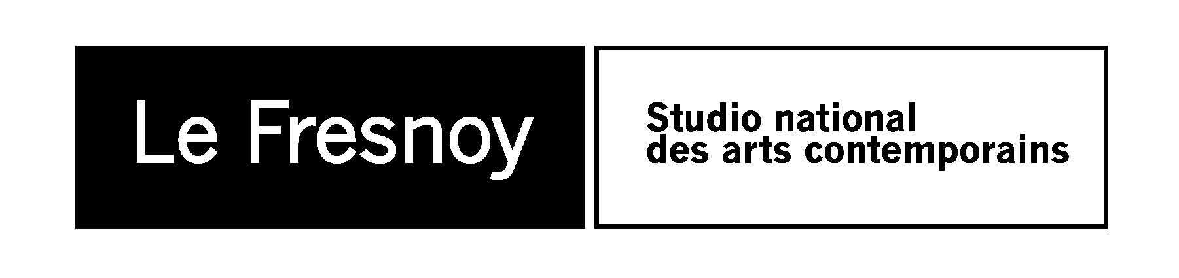

COMMUNIQUE DE PRESSE
Programme cinéma du 26 septembre au 2 octobre 2012

WRONG
De Quentin Dupieux
2012 / Etats-Unis / 1h34 / vostf
Avec : Jack Plotnick, Eric Judor, William Fichtner
Dolph a perdu son chien, Paul. Le mystérieux Master Chang pourrait en être la cause. Le détective Ronnie, la solution. Emma, la vendeuse de pizzas, serait un remède, et son jardinier, une diversion ? Ou le contraire. Car Paul est parti, et Dolph a perdu la tête.
Ven. 28 sept. 20:00
Sam. 29 sept. 15:15/17:15/19:15/21:15
Dim. 30 sept. 15:15 / 17:15 / 19:15

SIBERIE
De Joana Preiss
2012 / France / 1h22
Avec : Bruno Dumont, Joana Preiss
Un couple part en voyage avec deux petites caméras pour faire un film. A bord du transsibérien, ils échangent sur l’amour, le désir, le cinéma. Peu à peu, la caméra devient pour chacun le moyen de traquer les sentiments de l’autre. Au fil des paysages inconnus, la vérité de leur relation se dévoile.
Sam. 28 sept. 15:00 / 19:00 / 21:00
Dim. 29 sept. 17:00 / 19:00

BOY
De Taika Waititi
2012 / Nouvelle-Zélande / 1h27 / vostf / à partir de 9 ans
Boy, onze ans, habite dans un village maori avec sa grand-mère, son petit frère Rocky, et une tribu de cousins. Il vit dans un monde imaginaire, est fan de Michael Jackson et de son nouveau tube Thriller. L’autre héros de Boy est Alamein, père absent que le jeune garçon imagine tantôt en samouraï maori, tantôt en star du rugby ou encore en intime du roi de la Pop. Après sept ans d’absence, lorsque Alamein rentre à la maison, Boy va devoir confronter ses rêves à la réalité...
Sam. 29 sept. 17:00
Dim. 30 sept. 15:00 cinéfamille

SOIREE “WELCOME TO MORROW”
Programme de courts métrages, issu de l’appel à films à contraintes, lancé par l’association Dick
Laurent en janvier 2012. L’ensemble des réalisateurs a relevé le défi de s’inspirer du synopsis suivant : «Se rendant compte qu’elle est en train de disparaître, une personne ouvre les yeux sur une autre réalité», d’intégrer un extrait sonore et une ellipse. Une rencontre avec les réalisateurs est prévue à l’issue de la projection
Tarif unique : 3 euros
Vendredi 28 sept. 20:30

HOMMA GE A CHRIS MARKER
Lundi 1er octobre à 19:00
Séance présentée par Alain Fleischer

La jetée
De Chris Marker
1969 / France / 0h29
Avec : Hélène Chatelain, Davos Hanich, Jean Négroni
Un film hallucinant et vertigineux, réalisé, à une exception près, uniquement à partir de photos fixes. C’est la qualité du montage, de la bande sonore et, bien sûr, de la réalisation qui donne à ce photo-roman toute sa force.

Suivi de
A valparaiso
De Joris Ivens, texte de Chris Marker
1962 / France, Chili / 0h29
Joris Ivens nous montre Valparaiso au gré de son humeur et de sa fantaisie. (…) Le commentaire sec, précis, incisif de Chris Marker est le complément indispensable de ce beau film aux images lumineuses en noir et blanc qui éclatent en couleurs de sang dans la dernière partie.

Le Fresnoy – Studio national des arts contemporains
22 rue du Fresnoy - 59200 Tourcoing
www.lefresnoy.net / 03 20 28 38 00

